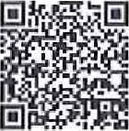
Odběratel č. S34065
SEVEROČESKÁ
TEPLÁRENSKÁ Část A
Severočeská teplárenská, a.s., Teplárenská 2, Most - Komořany, PSČ 434 03
Dodatek ke smlouvě o dodávce tepelné energie
číslo ST 15-34065 20-01 (dále jen „dodatek//)
podle 576 odst. 3 zákona č, 458/2000 Sb., o podmínkách podnikání a o výkonu státní správy v energetických odvětvích a o změně některých zákonů (energetický zákon), ve znění pozdějších změn.
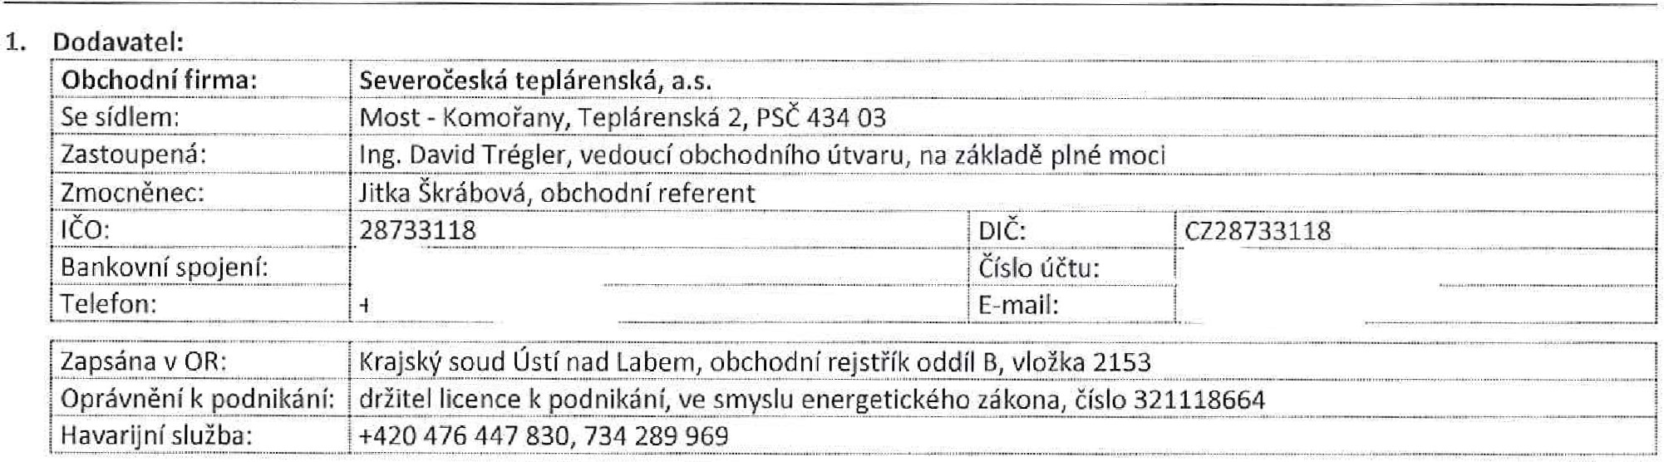
Článek
1:
Smluvní
strany
2.
Odběratel:
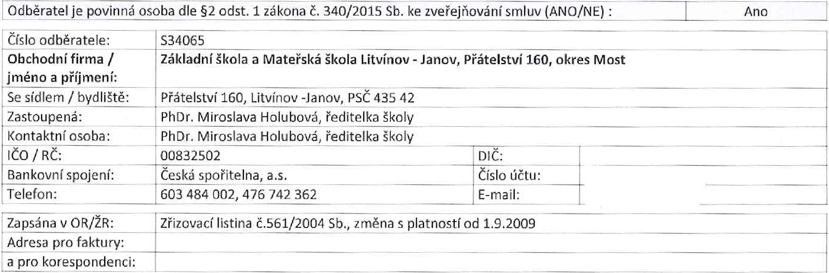
Článek 2: Předmět dodatku

- Smluvní strany se vzájemně dohodly na tomto dodatku ke Smlouvě o dodávce tepelné energie číslo ST 15-34065 00-00 ze dne 12.12.2014 (dále jen „smlouva”), kterým se ruší článek 2 odstavec 3. smlouvy a současně se nahrazuje článkem 2 odstavec 2. tohoto dodatku,
- Dodavatel bude na základě této smlouvy dodávat odběrateli tepelnou energii do následujících odběrných míst (dále jen „OM'O:
číslo OM | Název OM | Lokalita | Komodita | ZÚČtovacÍ období | Sazba ceny
3463-004/001 | pvs zš a Mš Litvínovuanov | Litvínov | ÚT, TV | Měsíc | 34C1 D
Dodávka tepelné energie je podrobně specifikována v Části D - Všeobecné obchodní podmínky, v ČI, 3 Forma dodávek tepelné energie (komodity).
- Dále se smluvní strany dohodly, že se mění Část B — Technické údaje odběrného místa, Část C — Ceny a zálohy smlouvy, které jsou nedílnou součástí tohoto dodatku.
Článek 3: Závěrečná ujednání

1. Smluvní strany se vzájemně dohodly, že ostatní smluvní ujednání zůstávají tímto dodatkem nedotčeny.
2, Tento dodatek je platný ode dne podpisu obou smluvních stran a je účinný od okamžiku svého zveřejnění v registru smluv. Případná dodávka tepelné energie před podpisem tohoto dodatku byla zajištěna v souladu s ustanovením 576 a násl. zákona č. 458/2000 Sb., energetický zákon, v platném znění, se souhlasem obou smluvních stran za shodných podmínek stanovených tímto dodatkem.
3. Podpisem tohoto dodatku smluvní strany stvrzují platnost jednotlivých nedílných součástí uvedených v článku 2 odstavec 3, 4, Dodatek je sepsán ve dvou vyhotoveních, z nichž obě strany obdrží po jednom vyhotovení.

Strana 1 z 2
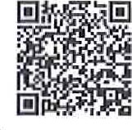
Odběratel č. S34065
SEVEROČESKÁ
TEPLÁRENSKÁ Část A
Severočeská teplárenská, a.s., Teplárenská 2, Most - Komořany, PSČ 434 03
5. Smluvní strany svými podpisy potvrzují, že dodatek uzavřely dobrovolně a vážně, určitě a srozumitelně podle své pravé a svobodné vůle, nikoliv v tísni nebo za nápadně nevýhodných podmínek.

V Mostě - Komořanech dne:

Ing. David Trégler vedoucí obchodního útvaru Severočeská teplárenskár a.s.
V

PhDr. Miroslava Holubová ředitelka školy
Základní škola a Mateřská škola Litvínov - Janov, Přátelství 160, okres Most

Strana 2 z 2

